管理体系审核记录表
过程与活动、  抽样计划 | 涉及  条款 | 受审核部门：综合部；主管领导：童建平；陪同人员：杨洁 | 判定
 |  | 审核员：周文；审核时间：2022年07月05日
审核条款：
EMS: 5.3/6.1.2/6.1.3/6.2/7.2/7.3/7.5/8.1/8.2/9.1.2/9.2
组织的岗位、职责和权限、环境因素、合规义务、环境目标及其实现的策划、能力、意识、文件化信息、运行策划和控制、应急准备和响应、合规性评价、内部审核
权责分配 | E5.3 | ---查“管理手册”5.3.5综合部的内容,  a) 负责编制公司环境管理体系文件；  b) 负责环境管理文件和记录的控制管理；  c) 负责环境管理体系文件归档管理；  d) 负责总部办公垃圾（废弃物）的处置与管理；  e) 负责本部门的节能降耗工作;  f) 负责确保对环境产生重要影响的关键岗位和人员都能得到相应的培训，使其达到相应的能力；  g)负责公司知识管理，负责协助公司管理层进行风险和机遇识别。  ——基本符合 | Y
目标管理 | E6.2 | ---本部门策划的《目标和管理方案控制程序》；对目标的制订准则，考核方法、频率、责任部门等做出了规定；编审批日期齐全。——本部门主控。  ---查“环境目标完成统计表”，编号：HTBY-JL-16；内容显示2021年5月至2022年6月，公司目标已达成。具体如下：  公司目标  固废处理率100% 固废处理数/固废总数*100%  火灾事故0 以实际发生统计  部门分解环境目标完成统计，数据只统计到2021年12月，显示目标均已达成。  综合部  固废处理率100% 固废处理数/固废总数*100%  火灾事故0 以实际发生统计  环境管理培训率100% 按时培训次数/计划培训次数*100%  查“管理手册0.4”条款，环境目标由综合部负责监督每年统计一次（必要时可临时进行统计），对于未完成的应采取纠正措施。  ——不符合：未见环境目标管理方案。 | N1
环境因素识别、评价 | E6.1.2 | ---制订有《环境因素识别与评价控制程序》策划有运行准则，本部门主控。  ---查“环境影响综合评价表”，采用环境因素综合打分法共识别各部门及相关方及产品运输过程的环境因素29项。抽综合部：  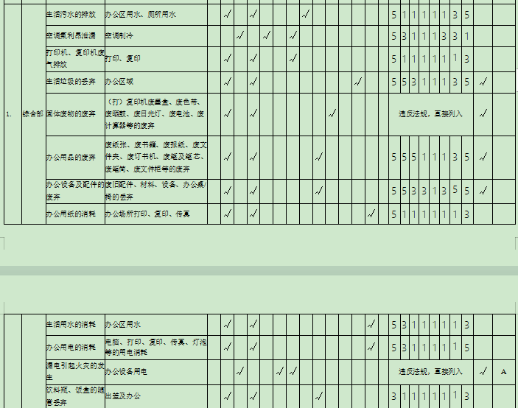  ---查“重要环境因素清单”，编号：HTBY-JL-01，编审批齐全，2021.9.10.；识别的重要环境因素2项，分别为火灾、固废排放；制订的控制措施为《应急预案与响应控制程序》、《环境运行控制程序》、《环境目标指标和管理方案》。  ——基本符合 | Y
合规义务 | E6.1.3 | ---策划有手册第6.1.3条款、《合规义务控制程序》。  ---通过专业网站、主管机构，收集法律法规和其他要求。  查：“适用的法律法规和其他要求清单”，最后更新时间2021.12.28.，识别人：沈红芝；审批人：殷昌平；收集相关法规共40条，抽查如下：  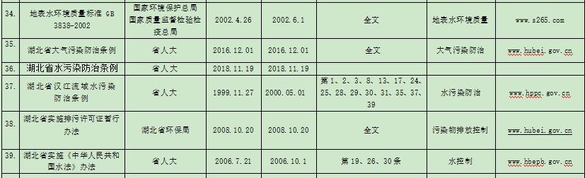  ——基本符合 | Y
能力、意识 | E7.2/7.3 | ---策划有《人力资源控制程序》，为人力资源支持过程提供运行准则。  ---核查其管理手册5.3规定了岗位职责文件内容。包括：总经理、管代、各部门负责人等的岗位职责及能力要求。  ——查培训计划及培训记录  提供有《2022年度培训计划》，编号：HTBY-JL-10；培训内容涉及：贯标培训，GB/T24001-2016知识、审核知识及审核技巧培训，消防知识、应急预案培训，环保知识培训，中华人民共和国环境保护法，1)以过程为基础的环境管理体系模式图、2)标准的删减要求及说明、3)标准1-10章内容讲解，管理手册《文件控制程序》、《记录控制程序》、《不合格品控制程序》、《内部审核控制程序》、《改进控制程序》及各种规程,管理制度的学习。  抽查相对应的《培训记录表》，  1、2022.4.17.；程序文件培训；培训对象：全员。  2、2021.10.18.；内审员培训；培训对象：沈红芝 / 张超。  3、2021.9.22.；贯标培训，培训对象：全员。  ——以上培训均有效果评价。  询问财务部负责人张超，其对组织方针和所在工作岗位的环境目标基本熟悉，也了解自己的工作效益会影响组织环境管理体系的有效运行。  ——基本符合。 | Y
文件化信息 | E7.5 | ---公司形成了文件化的管理手册、程序文件、三级管理文件以及所要求的记录。公司编制的程序文件基本符合标准要求的所有程序文件，第三层次文件对体系及其相互关系在手册中做了描述，记录表单满足公司目前的质量体系运行的需要。  ---公司文件分类：一级文件：管理手册。  二级文件：公司编制了程序文件，包括环境管理体系标准要求的所有程序。  三层次文件：制度和产品销售服务规范、客户洽谈管理、检验规范、消防管理制度、固废处理管理制度、节约能源管理制度等，基本满足公司目前的管理体系运行的需要。体系文件基本能保证公司体系运行的基本要求。  ---公司编制并实施了《文件控制程序》，文件包括：手册、程序文件、三级文件汇编等。公司无企业标准。  ---查管理手册、程序文件等文件，编制：综合部；审核：沈红芝；批准：殷昌云；2021年9月10日，查文件编审批手续齐全、文件清晰、编号符合文件控制程序要求。查综合管理部文件，有受控标识，有效版本。  ---查适用的法律法规和其他要求清单：与环境管理体系运行有关的国家法律法规、标准等；行地方颁布的条例、标准、规范、规程、办法等，具体有《中华人民共和国宪法》、《中华人民共和国环境保护法》、《中华人民共和国节约能源法》、《中华人民共和国消防法》、《中华人民共和国固体废物污染环境防治法》、《国家危险废物名录》、《湖北省环境保护条例》等。  查文件发放：沈红梅于2021年9月10日下发了环境管理手册等文件。  公司编制并实施了《记录控制程序》对管理体系记录的标识、贮存、保护、检索、保存期限和处置等作了明确规定，符合要求。  公司提供《记录清单》，有内审记录、重要环境因素清单、法律法规清单、环境目标指标统计表、管理评审报告等记录。明确了记录名称、编号、归档部门、保存期限等，并经审核后使用。公司各种记录由各使用部门保存.  文件变更及作废文件管理：未发生。  公司文件及记录控制基本有效。  问题点：记录里的时间、人名有些混乱，已同负责人进行沟通，作为观察项明年监督时检查。 | Y
运行控制 | E8.1 | ---策划：《管理手册8.1条款》、《环境运行控制程序》、《与顾客相关过程的控制程序》、《外部提供过程、产品和服务控制程序》；固废处理管理制度、节约能源管理制度、消防设施管理规定等程序和文件。  ---实施  - 负责人表述，下班关闭电源，纸张双面打印，废纸由废品站收购，废旧硒鼓、墨盒交由物业处理，生活垃圾放置园区指定垃圾桶。  - 现场查看，公司办公区域建筑面积共250平，分成总经理办公室及其他部门的公用办公室2个区域，公用办公室每个工位上放置一盆绿植；走道及办公室干净整洁，无杂物堆放，无明显噪声，无线路胡乱搭接，无明显安全隐患，办公环境适宜。  3、灭火器共12只，定期检查：提供有“灭火器点检表”，2021年5-12月均有灭火器检查，无异常。——未见2022年度灭火器点检记录。  4、采用管理控制消除危险源和降低职业健康安全风险，包括培训，提供有2022年培训计划及培训记录。  5、公用工程：无  - 提供“节能降耗检查表”抽查如下  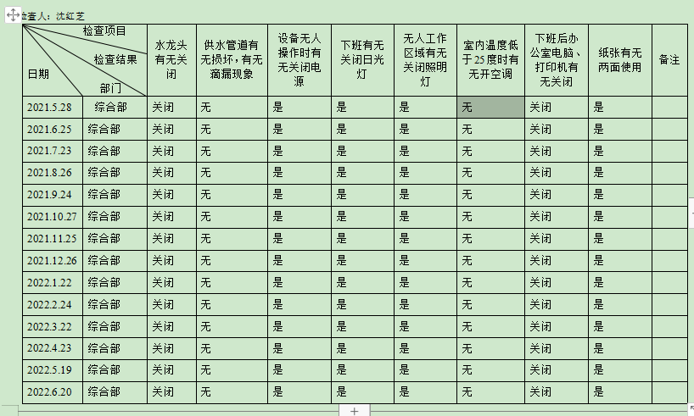  - 出示有相关方告知书。  - 变更管理——年度内暂无变更。  ——运行控制基本符合 | Y
应急准备和响应 | E8.2 | ---策划有《应急准备和响应控制程序》。  制订有火灾和触电应急预案及演练记录。  ---查2021.10.18.日由综合部组织，各部门参与的消防演习记录，内容基本符合要求，有演习效果评价。  问题点：演练内容里的时间安排有些混乱。  ——基本符合 | Y
合规性评价 | E9.1.2 | ---策划有《绩效与合规性评价程序》。  ——不符合：未见合规性评价记录，提供的合规性评价报告在贯标期前。 | N2
内部审核 | E9.2 | ---制定了《内审控制程序》进行内部审核过程控制。  ---提供内审记录，抽查内容如下：  审核组：组长/组员：A沈红芝/B张超：签到表显示，总经理、管代、综合部、市场部、财务部参与了内部审核的首末次会议；未提供内审员任命书。  查2022.3.5.制定计划，2022.3.9.实施的内部审核，内容包括审核目的、审核范围、审核准则、审核具体日程安排、编制批准等，内容完整，能够满足策划要求。  提供各部门《内部审核检查表》，内容包括条款号、检查内容、检查记录和结果判定等，记录显示，审核组有按照计划要求进行，满足执行要求。  查《内审报告》中内部审核结论记录如下：  根据本次内审的情况，证明了我公司的所建立的环境管理体系符合标准的要求以及本公司所制定的《管理手册》和程序文件是可行的。  不符合标准条款或公司文件：E4.2;未能提供相关方识别和监视的证据。  ——基本符合 | Y

说明：不符合标注N

